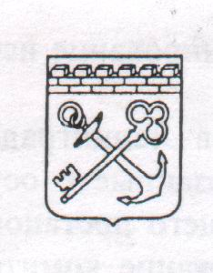  РОССИЙСКАЯ ФЕДЕРАЦИЯ  Администрация Ленинградской области  КОМИТЕТ  ОБЩЕГО И ПРОФЕССИОНАЛЬНОГО ОБРАЗОВАНИЯ  ЛЕНИНГРАДСКОЙ ОБЛАСТИ  191124, Санкт-Петербург, пл. Растрелли, 2  Телефон: (812) 539-44-50, факс: (812) 539-44-79  E-mail: office_edu@lenreg.ru  _________________ № _________________  на № ____________ от _________________ | Руководителям органов местного  самоуправления, осуществляющих  управление в сфере образования, Ленинградской области  Руководителям  общеобразовательных организаций  Ленинградской области

Уважаемые руководители!

Комитет общего и профессионального образования Ленинградской области (далее - Комитет) направляет письмо Федеральная служба по надзору в сфере образования и науки № 05-90 от 25.09.2020 о проведении совместно с ФГБНУ «Федеральный институт педагогических измерений» видео-консультаций, посвященных изменениям в контрольных измерительных материалах единого государственного экзамена 2021 года.
Видео-консультации пройдут в прямом эфире в официальном сообществе Рособрнадзора в социальной сети «Вконтакте» и канале Рособрнадзора на Youtube, а также будут доступны на вышеуказанных ресурсах и размещены на официальном сайте Рособрнадзора http://obmadzor.gov.ru/.
Комитет рекомендует руководителям образовательных организаций в рамках мероприятий по подготовке к единому государственному экзамену:
- Организовать просмотр записи видео-консультаций учителями-предметниками и обучающимися 11(12) классов.
- Довести данную информацию до родителей (законных представителей) обучающихся 11(12) классов.

Приложение 1. Письмо Федеральная служба по надзору в сфере образования и науки № 05-90 от 25.09.2020 в электронном формате.

Заместитель председателя комитета Т.Г. Рыборецкая

Исп. Шарая Е.Г.
8(812) 539-44-68

